**ЛАБОРАТОРНАЯ РАБОТА №3**

**«ИССЛЕДОВАНИЕ ТЕХНОЛОГИИ ДИСКРЕТНО-СОБЫТИЙНОГО ИМИТАЦИОННОГО МОДЕЛИРОВАНИЯ»**

1. ЦЕЛЬ РАБОТЫ

Исследование технологии дискретно-событийного имитационного моделирования. Изучение базовых блоков программы моделирования Anylogic и получение практических навыков программирования имитационных моделей.

1. ВАРИАНТ ЗАДАНИЯ

**Задача 1**

Процесс прохождения заявок, поступление которых подчиняется равномерному закону с интервалом X1+/-X2 единицы времени, а обработка – равномерному закону со средним временем X3+/-X4 единицы. Требуется получить статистические данные об очереди заявок, ожидающих обслуживание в приборе.

**Задача 7**

В условиях задачи 1 заявки поступают на обработку с ограниченным числом мест в очереди, равным S1. Если очередь заполнена, то заявки покидают систему.

**Задача 9**

В условиях задачи 1 каждая заявка проходит C-циклов обработки на приборе со временем X23+/-X24.

X1=100; X2=50; X3=70; X4=20; S1=10; X23=33; X24=13; C=10;

1. ХОД РАБОТЫ
   1. Задача 1

Очередь к прибору с ограниченным количеством мест в очереди

Код модели GPSS:

Generate 100,50

Queue qcpu

Seize cpu

Depart qcpu

Advance 70,20

Release cpu

Terminate 1

START 40

Сводные результаты моделирования на GPSS представлены в таблице 3.1.

Модель в системе AnyLogic представлена на рисунке 3.3.

Графики зависимости среднего времени нахождения заявки в системе и util–коэффициента от времени на рисунках 3.1 и 3.2.

Таблица 3.1 – Результаты моделирования

|  |  |  |
| --- | --- | --- |
|  |  |  |
| 20 | 71,559 | 0,675 |
| 40 | 75,447 | 0,693 |
| 60 | 73,569 | 0,665 |
| 80 | 74,997 | 0,68 |
| 100 | 74,2 | 0,678 |
| 120 | 73,686 | 0,686 |
| 140 | 73,916 | 0,687 |
| 160 | 73,279 | 0,691 |
| 180 | 73,867 | 0,695 |
| 200 | 74,01 | 0,692 |

Рисунок 3.1 – График среднего времени нахождения заявки в системе

Рисунок 3.2 – График util–коэффициента



Рисунок 3.3 – Модель в системе AnyLogic

* 1. Задача 2

Параллельная обработка заявки двумя приборами:

Код модели GPSS:

MEMORY STORAGE 10

GENERATE 100,50

GATE NU MEMORY,TER

QUEUE QCPU

ENTER MEMORY,1

SEIZE CPU

DEPART QCPU

LEAVE MEMORY,1

ADVANCE 90,50

RELEASE CPU

TER TERMINATE 1

START 1000

Сводные результаты моделирования на GPSS представлены в таблице 3.2,

Модель в системе AnyLogic представлена на рисунке 3.6.

Графики зависимости среднего времени нахождения заявки в системе и util–коэффициента от времени на рисунках 3.4 и 3.5.

Таблица 3.2 – Результаты моделирования

|  |  |  |
| --- | --- | --- |
|  |  |  |
| 20 | 123,233 | 0,865 |
| 40 | 202,51 | 0,916 |
| 60 | 169,382 | 0,868 |
| 80 | 159,542 | 0,89 |
| 100 | 149,459 | 0,889 |
| 120 | 146,769 | 0,892 |
| 140 | 141,45 | 0,882 |
| 160 | 136,487 | 0,882 |
| 180 | 136,791 | 0,885 |
| 200 | 136,894 | 0,882 |

Рисунок 3.4 – График среднего времени нахождения заявки в системе

Рисунок 3.5 – График util–коэффициента

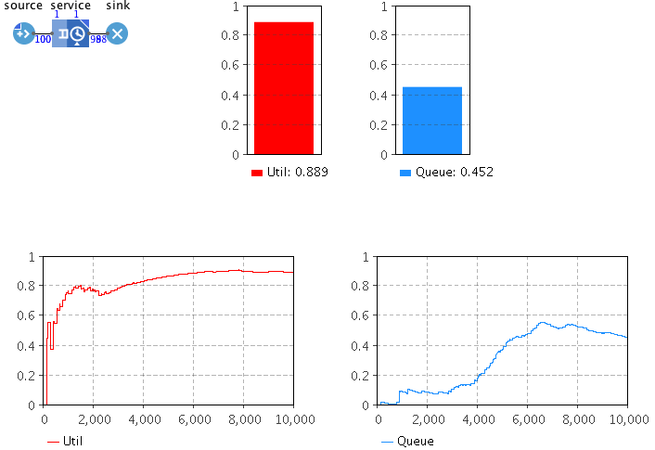

Рисунок 3.6 – Модель в системе AnyLogic

* 1. Задача 3

**Код модели GPSS:**

Generate 100,50

Assign 1,10

Cycle queue qcpu

seize cpu

depart qcpu

advance 33,13

release cpu

Loop 1,cycle

Terminate 1

Start 100

Сводные результаты моделирования на GPSS представлены в таблице 3.3,

Модель в системе AnyLogic представлена на рисунке 3.6.

Графики зависимости среднего времени нахождения заявки в системе и util–коэффициента от времени на рисунках 3.4 и 3.5.

Таблица 3.3 – Результаты моделирования

|  |  |  |
| --- | --- | --- |
|  |  |  |
| 1 | 89,953 | 0,836 |
| 2 | 265,539 | 0,941 |
| 3 | 520,338 | 0,969 |
| 4 | 710,208 | 0,977 |
| 5 | 877,596 | 0,982 |
| 6 | 1041,252 | 0,985 |
| 7 | 1243,021 | 0,987 |
| 8 | 1271,51 | 0,988 |
| 9 | 1468,856 | 0,989 |
| 10 | 1660,293 | 0,99 |

Рисунок 3.7 – График среднего времени нахождения заявки в системе

Рисунок 3.8 – График util–коэффициента



Рисунок 3.9 – Модель в системе AnyLogic

ВЫВОДЫ

В ходе лабораторной работы были исследованы технологии дискретно-событийного имитационного моделирования. Изучены базовые блоки языка GPSS и получены практические навыки программирования имитационных моделей. Для исследуемых задач построена имитационная модель в системе AnyLogic.